Sesión del 26 de febrero de 2004.

Ficheros bibliográficos con LaTeX

1.- Ubicamos los ficheros .tex en la carpeta c:\0Tex-tos

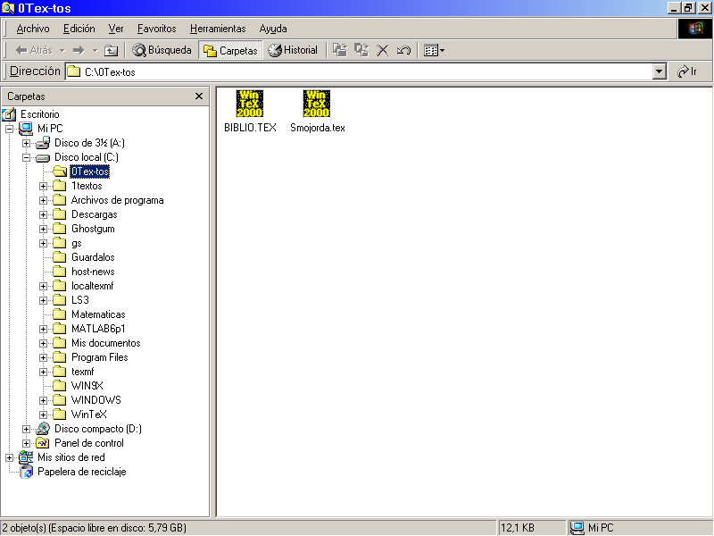

2.- Utilización del entorno
\begin{thebibliography}

\end{thebibliography}

dentro del fichero Smojorda.tex

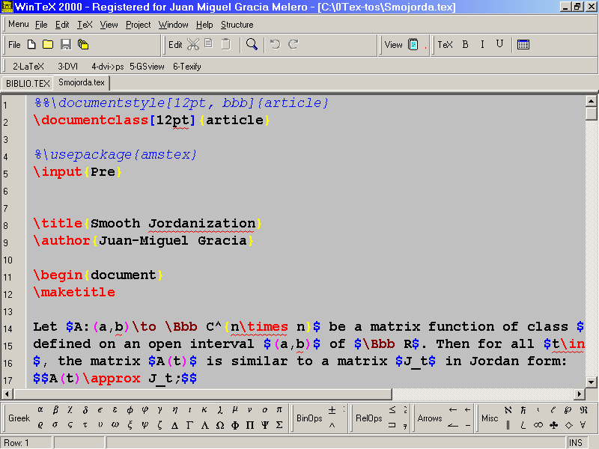

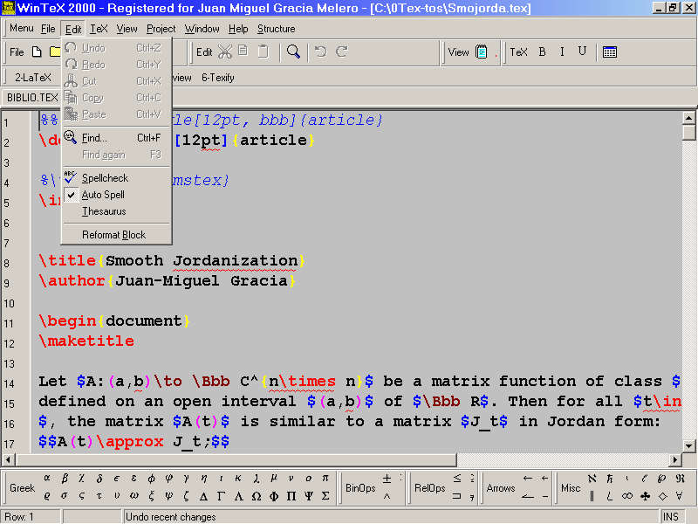

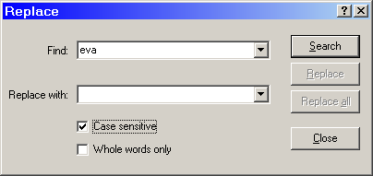

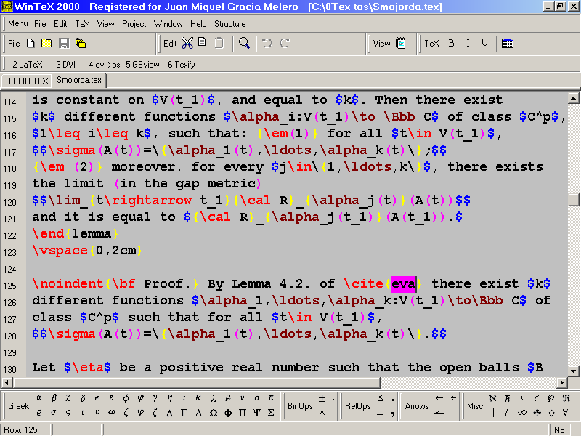

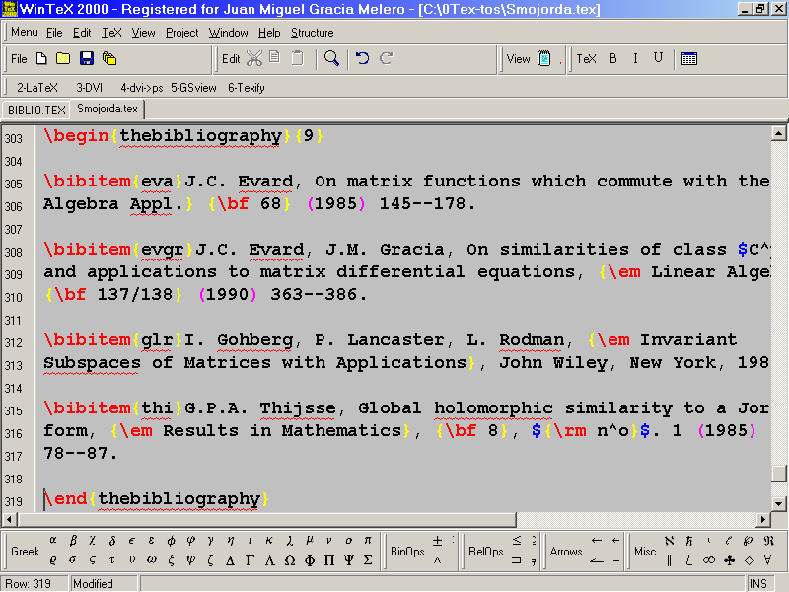

3.- Primera pasada de latex.exe sobre Smojorda.tex

Smojorda.tex -----latex---> Smojorda.dvi, Smojorda.log, Smojorda.aux

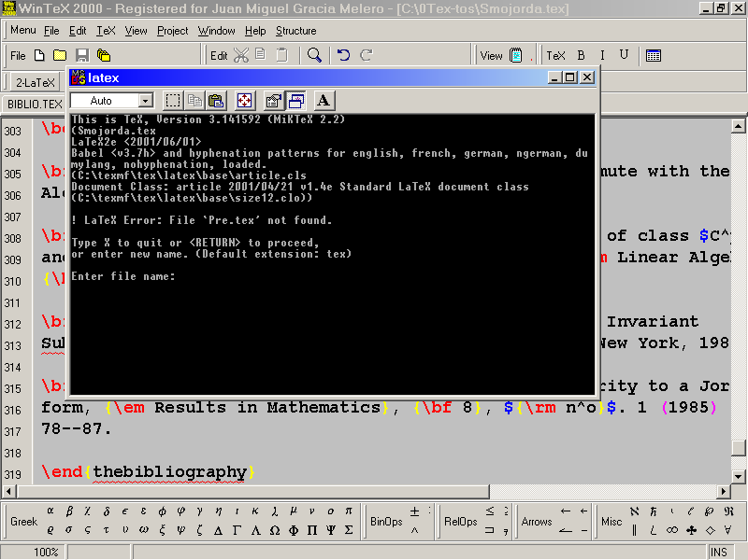

No encuentra el fichero Pre.tex

tecleamos x más intro.

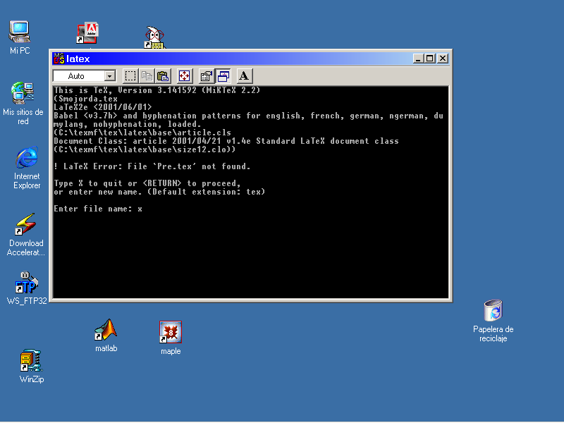

Para arreglar este problema comentamos la línea de Smojorda.tex
que pone \input{Pre} poniendo delante un %

%\input{Pre}

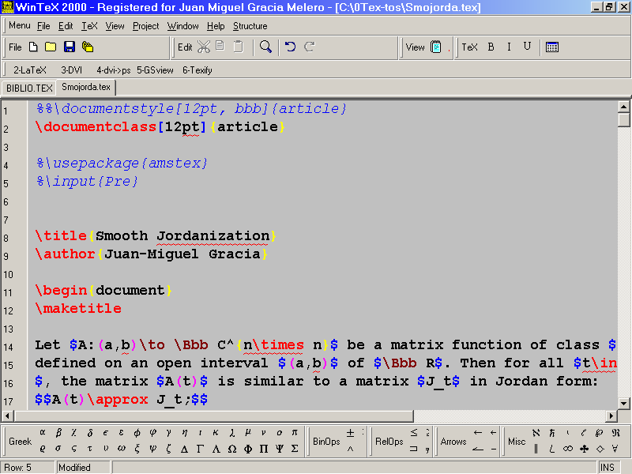

Compilamos de nuevo Smojorda.tex con latex

Smojorda.tex ------------→ Smojorda.dvi, Smojorda.aux, etc.

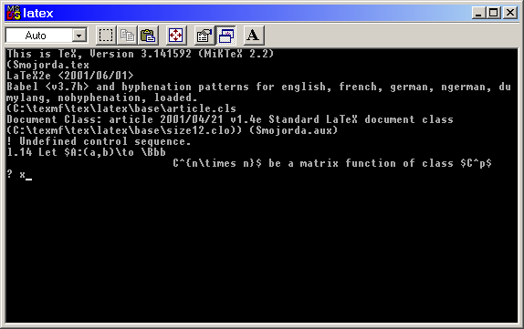

Pero el comando \Bbb que estaba definido en Pre.tex no es reconocido.
Ante los problemas que surgen de intentar una rápida sustitución de
\Bbb por \mathbb (la letra hueca de los pobres), dejamos el fichero
Smojorda.tex . Marcamos el bloque del entorno thebibliography;
lo lanzamos al portapapeles (Ctrl+Ins)

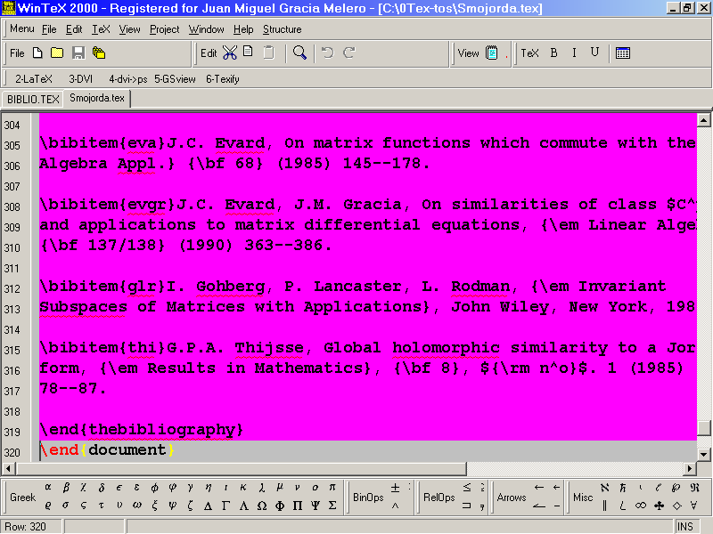

y lo copiamos en el fichero biblio.tex desde el portapapeles
con (Shift+Ins o Mayúsculas+Ins).

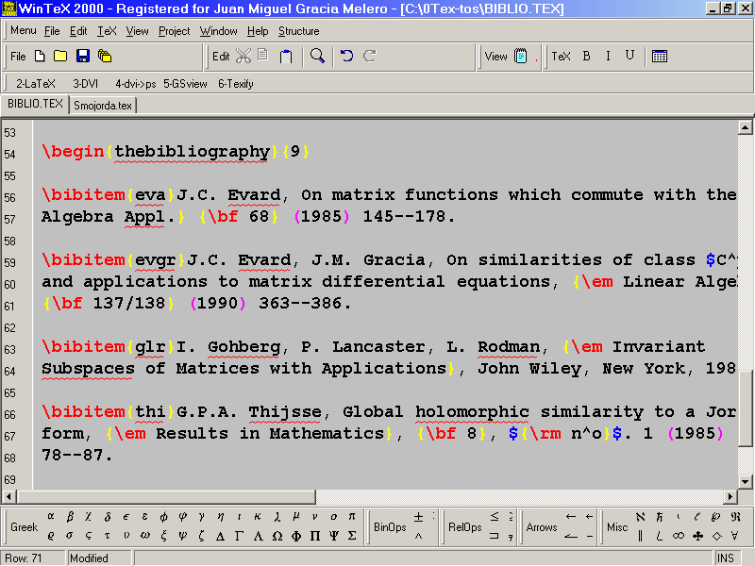

En este fichero (biblio.tex) ponemos texto que haga referencia a eva
con \cite{eva}

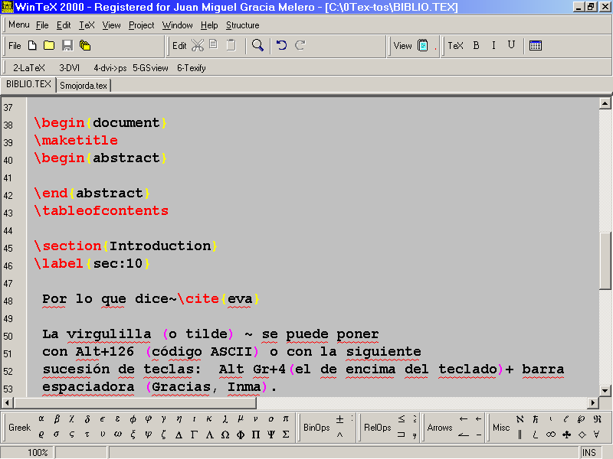

Ahora, compilamos con latex

biblio.tex --------→ biblio.dvi, biblio.aux, etc.

Con el visor 3-DVI vemos el fichero biblio.dvi

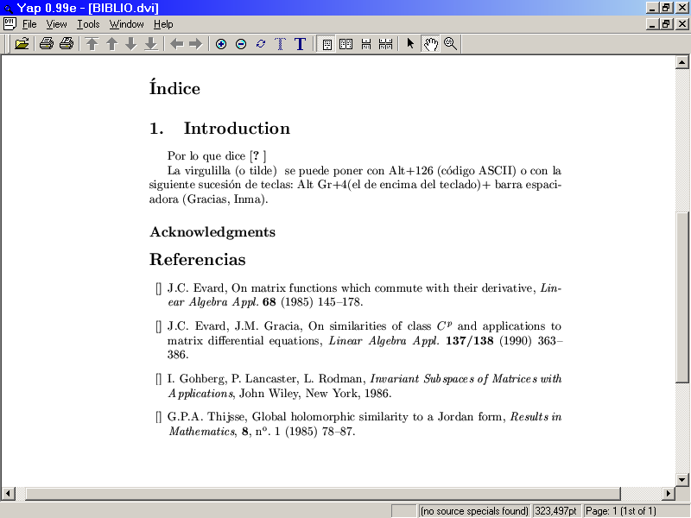

Está incompleto. no aparece número en [ ] en el texto, ni tampoco en las Referencias.
Además, falta la virgulilla en la segunda línea. Esto lo arreglamos poniendo \~\ / en vez de ~ .

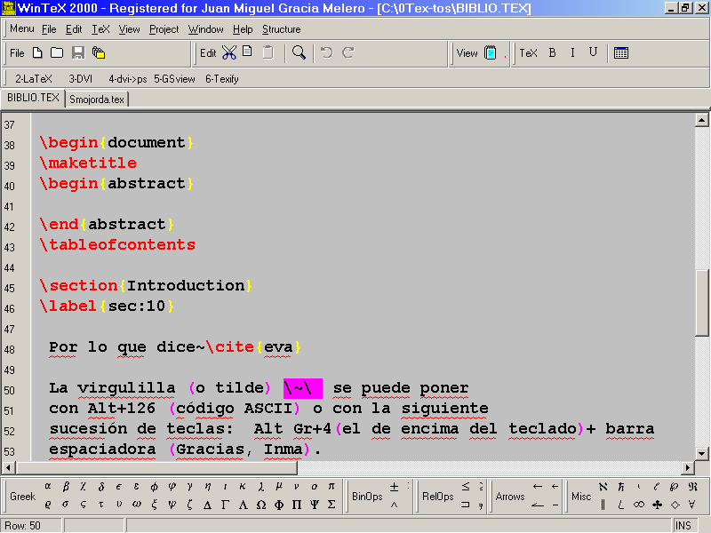

Compilamos por segunda vez biblio.tex con latex:

biblio.tex+bilio.aux ---------------→ biblio.dvi

Abrimos con 3-DVI el fichero biblio.dvi

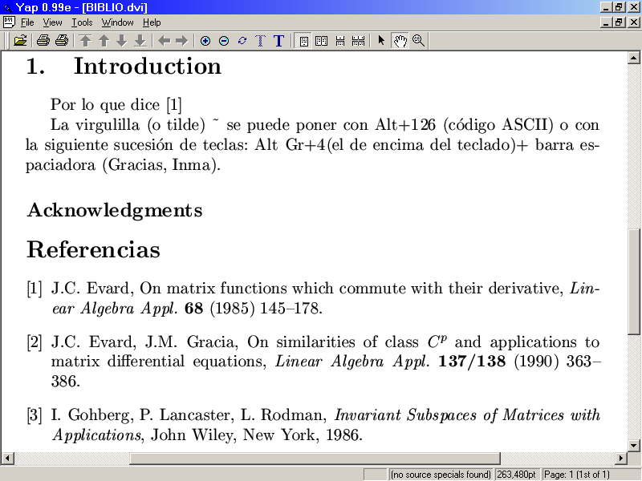

Todo arreglado.

¿Cómo configurar el editor WinTeX 2000 para que ponga números de línea
en el margen izquierdo (“gutter” o canalón).

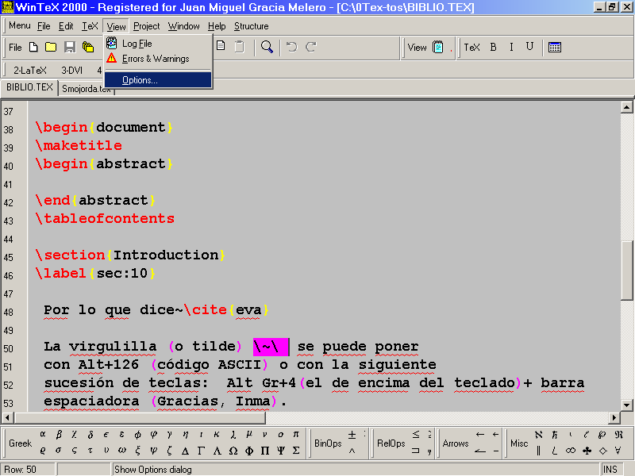

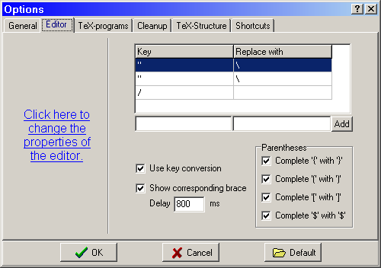

“Clic here to change the properties of the editor”

Marcar la casilla “Line numbers in gutter”

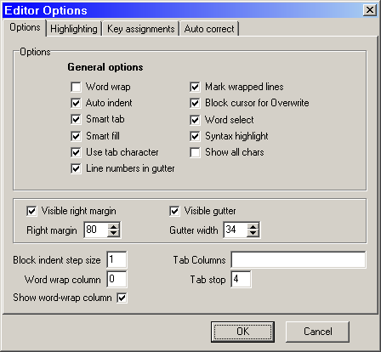

más OK OK .

=========================================================

¿Cómo configurar WinTeX 2000 para que limpie o borre los ficheros de extensiones
.aux, .log, etcétera. ¿

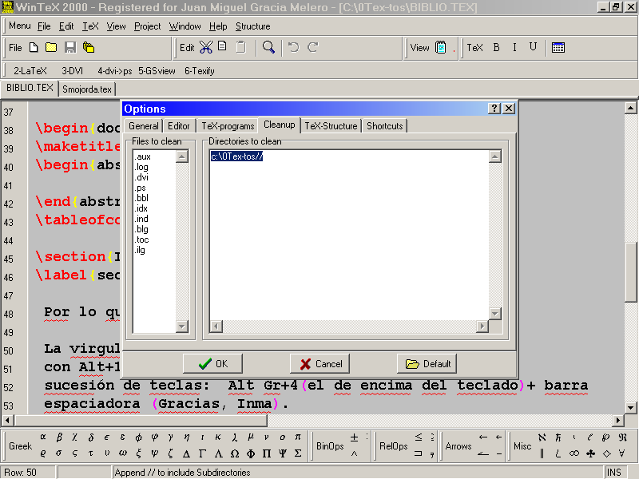

Dando a OK esto indicará a WiNteX 2000 que borre los ficheros
con las extensiones señadas en el margen izquierdo y que estén
en la carpeta c:\0Tex-tos// o cualquiera de sus subcarpetas.

Para realizar uno de estos borrados se procede así

File--→ Cleanup -→ Yes

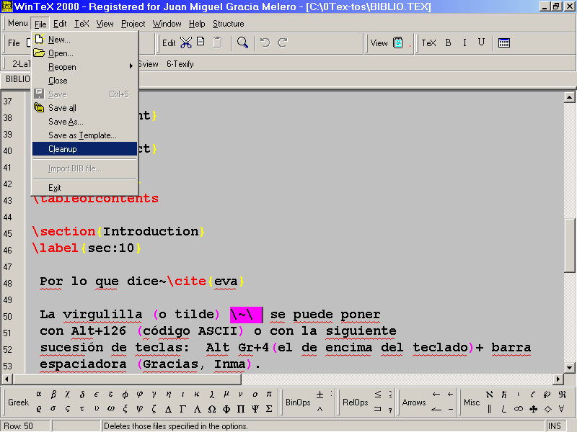

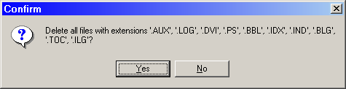

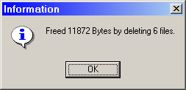

y luego OK.

Vitoria-Gasteiz, a 26 de febrero de 2004

Hasta el próximo jueves.

jm

